Gerbiamieji tėveliai (globėjai),

Įvairiose šalyse sniego senis žymi žiemos sezono pradžią, yra vienas svarbiausių žiemos švenčių ir pačios žiemos simbolių.

Štai kodėl mes kviečiame kartu su vaiku, naudojant antrines žaliavas, gamtinę medžiagą ir menines priemones pagaminti
Senį Besmegenį.
Seniai Besmegeniai papuoš mūsų darželio teritoriją. Jie gali būti pastatomi arba pakabinami. Darbai turi būti atsparūs oro sąlygoms, nes bus eksponuojami lauke.

Paroda vyks nuo 2022 m. gruodžio 12 d. iki
2023 m. sausio 6 d.

Linkime kūrybinės sėkmės!
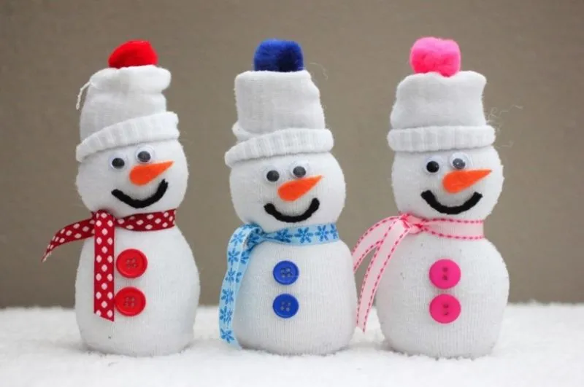

ADMINISTRACIJA

